Persbericht

Vogels kijken en inventariseren op 11 oktober a.s.

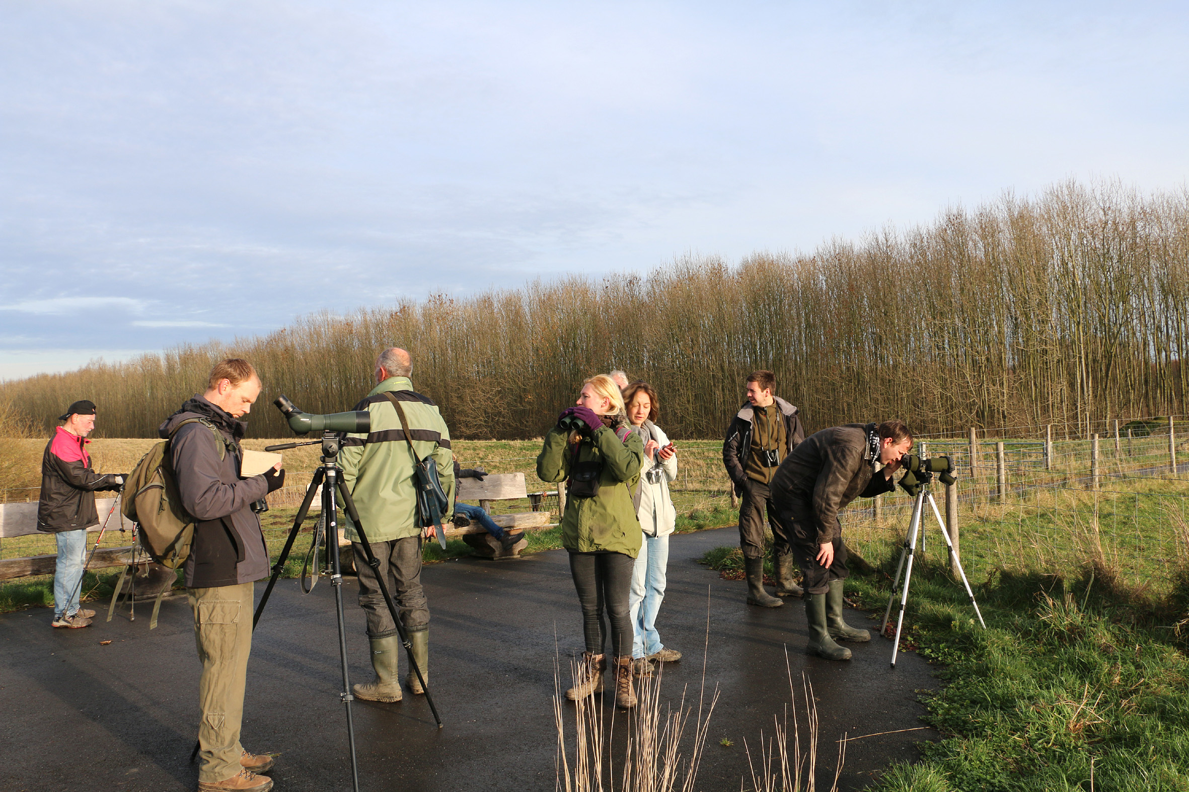

Een deel van de vogeltelploeg in actie Foto: Ronald van Jeveren/NVB

Al 25 jaar onafgebroken trekken vogelaars van de Natuur- en Vogelwacht er op uit om de vogels in het poldergebied rond de Dordtse Biesbosch te inventariseren.

Gedurende de wintermaanden worden dan op vaste zaterdagen alle aanwezige vogels in tien telgebieden geteld. De gegevens die dit oplevert worden onder andere gebruikt voor het vaststellen van trends (Sovon Vogelonderzoek) en voor de natuurwaardebepaling van het landelijke gebied in de provincie (Streekplan) en in de Biesbosch (Natura 2000).

Op zaterdag 11 oktober vindt de eerste telling van dit seizoen plaats. Ervaren tellers, maar ook zij die nog niet zoveel ervaring hebben maar het graag willen leren, zijn van harte welkom op 11 oktober 2014. Bij elke ploeg is minimaal één ervaren vogelaar aanwezig. Op de zaterdagen 15 november, 13 december, 17 januari, 14 februari en 14 maart vinden de volgende vogeltellingen plaats.

Dit is een uitgelezen kans om in de praktijk meer over vogels en vogelinventarisatie te weten te komen.

Het vogeltellen begint steeds om 10.00 uur bij biologisch centrum "Jong Dordrecht", Noorderelsweg 2A. Na de Viersprong rechtsaf, is dit de boerderij aan de linkerkant van de weg.
Kandidaten kunnen zich vooraf telefonisch aanmelden bij de Natuur- en Vogelwacht Biesbosch, tel. 078 - 6 21 39 21 (tijdens kantooruren).

